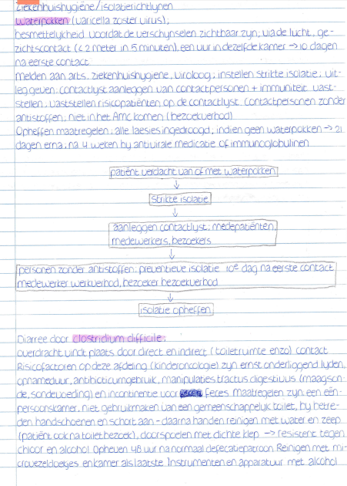

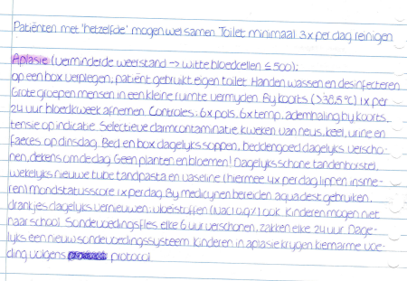

*Ik kan aan het einde van week 6 het protocol van hygiëne op de afdeling benoemen en toepassen.*

Mijn voornemen was dat ik aan het einde van week 6 het protocol2 van hygiëne op de afdeling kon benoemen en toepassen. In week 9 ben ik begonnen met het uitwerken van dit leerdoel en heb ik dit leerdoel ook afgerond. Om eerlijk te zijn kon ik het protocol dus niet binnen de aangegeven tijd benoemen en toepassen.

Kort gezegd betekent dit dat ik mijn leerdoel niet heb behaald. Evengoed maak ik een verslag van het protocol, om toch enigszins aan mijn leerdoel te kunnen voldoen. In de laatste twee weken heb ik het hygiëneprotocol kunnen uitvoeren en heb ik dus toch deels mijn leerdoel behaald.

Uiteraard heb ik bij de patiëntenzorg wel hygiënische maatregelen genomen. De maatregelen die ik genomen heb, heb ik geleerd van mijn collega's, of heb ik zelfstandig leren toepassen.

Met zelfstandig uitvoeren bedoel ik dat ik, deels bij mijn opvoeding en deels op school, geleerd heb om schoon en netjes te werken. In het verslag zal ik bij iedere activiteit uit het protocol even aangeven of ik deze al toepas en zoja; hoe ik dit geleerd heb te doen.

Het doel van de hygiënische maatregelen die wij nemen is dat we geen (onder andere) bacteriële infecties overbrengen van de ene naar de andere patiënt. Daarbij voeren we de maatregelen ook uit om te voorkomen dat wijzelf (medewerkers) besmet raken en eventueel ziek worden.

Naast de algemene maatregelen die wij nemen om het bovenstaande te voorkomen, komt het ook voor dat er bij patiënten extra maatregelen genomen moeten worden. Leerdoel 6 gaat over isolatie en bij dit leerdoel ga ik dus dieper in op deze extra maatregelen.

Allereerst is het belangrijk en misschien wel het belangrijkste om de handen goed te reinigen of te desinfecteren. Bij het desinfecteren gebruik ik handenalcohol. Hiermee verdwijnen de tijdelijke en vaste bacteriën die op de handen aanwezig zijn. Als mijn handen zichtbaar bevuild zijn, maak ik gebruik van handenreiniging.

Bij handenreiniging maak ik gebruik van zeep en water. Hiermee verdwijnen alleen de tijdelijke micro-organismen. Na het reinigen van de handen is het niet de bedoeling dat ik daarna mijn handen met handenalcohol desinfecteer. Uiteindelijk zal daarmee maar een klein gedeelte van de bacteriën extra verdwijnen en de kans op huidbeschadiging wordt daarmee alleen maar groter. Een uitzondering op die regel is het bereiden van medicatie. Daarbij wordt wel gebruik gemaakt van reiniging én desinfectie.

Bij het desinfecteren van mijn handen is het de bedoeling dat ik een ruime hoeveelheid alcohol gebruik en de handenalcohol goed verdeel (ook tussen mijn vingers, mijn vingertoppen en onderarmen).

Het wassen van de handen heb ik op school al eerder geëxamineerd gekregen. Bij het gebruik van handenalcohol doe ik eigenlijk precies hetzelfde, alleen dan spoel ik de alcohol niet af.

Op de afdeling draag ik geen sieraden. Behalve dat het gevaarlijk kan zijn voor de patiënten, en voor mezelf, zijn sieraden ook een bron van micro-organismen. Daarbij is het moeilijker om mijn handen en onderarmen te reinigen/ te desinfecteren.

Er zijn 5 basismomenten voor het reinigen of desinfecteren van de handen: vóór patiëntencontact vóór een schone/steriele handeling; na contact met een patiënt, na contact met patiëntenmateriaal; na contact met de omgeving van de patiënt.

Ik probeer mijn handen zo veel mogelijk schoon te houden. Meestal desinfecteer ik mijn handen als ik in een kamer van een patiënt ben geweest. Ik moet eerlijk bekennen dat er ook momenten zijn dat ik het vergeet te doen. Als ik mezelf erop betrap dat ik mijn handen niet heb gedesinfecteerd, doe ik dat uiteraard alsnog onmiddellijk. Voordat ik bij een patiënt kom, desinfecteer ik mijn handen regelmatig. Dit betekent dus dat ik het niet altijd doe. Ik moet het eigenlijk nog beter in mijn systeem krijgen. Als ik de hygiënische maatregelen namelijk zelf niet goed kan toepassen, wordt de kans op infecties groter.

Mochten er handelingen zijn waarbij de kans op bevuiling groter is, zoals het verschonen van een luier, dan desinfecteer ik mijn handen altijd na de handeling.

Bij het doen van bijvoorbeeld

de controles, vergeet ik het nog wel eens. Ik weet wel dat ik het moet doen, ik moet er alleen nog even een gewoonte van maken om het ook daadwerkelijk te doen.

Een goede persoonlijke hygiëne zorgt voor infectiepreventie en beschermt ook de medewerker zelf tegen ziektekiemen.

Dit betekent dus dat mijn nagels kort en schoon zijn, dus geen vuil onder de randen. Mijn nagels houd ik altijd schoon. Ik moet er alleen op letten dat ik mijn nagels ook bijtijds kort knip. Mijn nagels worden namelijk vrij snel weer lang. Verder is mijn haar schoon en opgestoken, aangezien ik lang haar heb.

Mocht ik collega's krijgen met een hoofddoek, dan is het de bedoeling dat zij hun hoofddoek dagelijks verschonen.

Ook moet de hoofddoek bij elkaar gebonden zijn, zodat er deze niet in contact kan komen met de patiënt. Mannelijke collega's moeten hun baarden en snorren goed bijhouden en kort knippen. Tevens moeten de baarden en snorren schoon zijn.

Als ik een wondje heb, moet ik deze afdekken met een pleister die geen vocht doorlaat. Als dat niet mogelijk is moet ik handschoenen dragen. Ik weet niet zeker of de pleisters van de afdeling geen vocht doorlaten. Ik neem aan van wel, want anders zouden ze niet op de afdeling gebruikt worden.

Zoals eerder beschreven staat, is het niet toegestaan om handsieraden te dragen. Piercings (indien niet hinderlijk bij de behandeling) oorknopjes en korte halskettingen zijn wel toegestaan. Uiteraard mogen er geen piercings of oorknopjes gedragen worden als de huid van de plek van de piercing/oorbel ontstoken is.

Als een medewerker verkouden is, moet deze gebruik maken van papieren zakdoekjes en deze direct in de vuilnisbak deponeren. Nadat de papieren zakdoek gebruikt is, moeten de handen gereinigd of gedesinfecteerd worden.

Eten en drinken is verboden in ruimtes waar patiënten behandeld (kunnen) worden.

Als ik op de afdeling kom, kleed ik me om naar mijn werkkleding. De kleding moet ik dagelijks schoon aandoen en na afloop inleveren in de kelder van het AMC. Daar kan ik namelijk bij de kledinguitgifte een nieuw pak halen, als ik mijn 'oude' pak heb ingeleverd.

Onder mijn werkpak mag ik geen eigen kleding dragen dat onder het pak uitkomt (bijvoorbeeld lange mouwen). Ook mag ik geen eigen kleding over mijn werkkleding dragen. Het dragen van eigen kleding is alleen toegestaan als ik geen fysiek contact heb met patiënten.

Het dragen van een schort is alleen in bepaalde patiëntengevallen noodzakelijk en hier kom ik bij leerdoel 6 nog op terug. Schoenen moeten gedesinfecteerd kunnen worden met alcohol 70%.

Handschoenen zijn belangrijk om te voorkomen dat ik huidcontact heb met onder andere bloed, lichaamsvocht, slijmvliezen, niet-intacte huid enzovoort. Hiervoor worden niet-steriele handschoenen gebruikt. Daarbij zorgen handschoenen er ook voor dat micro-organismen van mij niet bij een patiënt terechtkomen en handschoenen zorgen ervoor dat micro-organismen niet van de ene patiënt bij de andere patiënt terechtkomen. Voordat ik handschoenen aantrek moet ik eerst mijn handen desinfecteren en als ik deze heb uitgetrokken ook. De handschoenen die ik aantrek worden eenmalig gebruikt en bij een andere handeling trek ik een ander paar handschoenen aan. De handschoenen mogen niet in contact komen met omgevingsmaterialen. Voordat ik handschoenen aantrek desinfecteer ik mijn handen eerlijk gezegd niet. Ik heb dit namelijk al bij binnenkomst in de kamer gedaan. Na het uittrekken van de handschoenen desinfecteer ik mijn handen wel altijd. Verder trek ik ook handschoenen aan als ik materiaal pak wat besmet kan zijn met onder andere bloed, lichaamsvocht enzovoort. Omdat ik op een oncologische afdeling werk, trek ik ook handschoenen aan als ik bijvoorbeeld de bedden afhaal bij kinderen die aan de chemo zitten. Dit is ter bescherming van mezelf.

Steriele handschoenen moet ik aantrekken als ik met een zorghandeling bezig ga die ik steriel moet uitvoeren en/of als ik met steriel materiaal ga werken. In principe voer ik nog geen steriele handelingen uit, dus ik heb ook nog geen steriele handschoenen hoeven dragen.

Ook moet er een melding gedaan worden als ik last heb van: een steenpuist; nagelbedontsteking; aanhoudende diarree; blaasjes; hepatitis A; contact met waterpokken of gordelroos; herpes labia;is oftewel koortslip; conjunctivitis oftewel oogontsteking; na opname of werken in een buitenlands ziekenhuis. (Hier heb ik momenteel geen last van, dus ik kan prima stagelopen.)

Het krijgen van vaccinaties is ook onderdeel van infectiepreventie. Iedere medewerker die in fysiek contact zal komen met patiënten (of patiëntenmateriaal) moet daarom gevaccineerd worden tegen hepatitis B. Verder moeten medewerkers die met kinderen werken tegen kinderziektes worden gevaccineerd, indien dit nog niet eerder is gebeurd. Ik heb daarom ook mijn hepatitis B vaccin gekregen.

Tot slot horen er bij hygiënische maatregelen natuurlijk ook het bed, nachtkasje en toebehoren.

Het is de bedoeling dat het kunststof van de bedden dagelijks gereinigd wordt. Ook het nachtkastje moet dagelijks gesopt worden. Verder moeten de afstandsbedieningen en de belalarmen dagelijks schoongemaakt worden.

Mocht een patiënt voor OK gaan, dan is het de bedoeling dat het bed schoongemaakt wordt en het beddengoed vervangen wordt.

Als het bed wordt schoongemaakt moet dit met een schone vezeldoek; dus bij iedere patiënt een nieuwe doek pakken.

Bij ontslag wordt het gehele bed schoongemaakt, dus ook het matras. Tevens wordt het nachtkastje in z'n geheel schoongemaakt. Dit wordt ook gedaan bij speciale isolatierichtlijnen, zoals te lezen is bij leerdoel 6.

Volgens het protocol hoeft het beddengoed alleen vervangen te worden als het zichtbaar bevuild is. Op de afdeling verschonen we daarentegen dagelijks de onderlakens en om de dag de deken die bovenop ligt.

Ik heb opgemerkt dat wij de kamers niet dagelijks reinigen zoals hierboven beschreven staat. In principe reinigen we alleen de kamers als de kinderen in aplasie zijn en dit valt onder een speciale isolatierichtlijn.

We letten er wel op dat de kamers schoon zijn. Daarbij komt ook dagelijks de schoonmaker langs om de kamers schoon te maken.

Ik probeer bij 'mijn' patiënten er altijd voor te zorgen dat zij in ieder geval dagelijks schoon beddengoed krijgen. Daar valt dus ook de kussensloop onder.

Verder vraag ik regelmatig aan de patiënten wanneer zij voor het laatst een schoon kussen gehad hebben. Als dat langer dan 3 dagen is, pak ik ook een schoon kussen voor ze.